说明文档

游戏可提供的最基本的信号元件和功能是“信号发生器”，“反向器”,“信号通断机制”。我们可以利用反向器构建非门，利用信号导通机制构建或门。“或”和“非”两种基本逻辑在数理逻辑上构成一个最小完备集(另外“与”和“非”，“异或”和“与”这两组逻辑联结词也是完备的)。同时游戏中信号传输具有延时特性，所以能够实现和现实中一致的复杂时序功能。实际上这些游戏中的“电路”和现实中的电路并不是一回事，游戏中使用的元件并不需要考虑器件工艺和电气特性等等现实世界中的物理和材料的问题，在游戏中搭建的“电路”更像是一种纯粹的二进制逻辑运算模型。

游戏的刷新机制是以每秒20周期的固定速度运行，也就是说游戏每0.05秒会刷新一次方块和物品状态。但红石电路部分比游戏基准的速度慢一些，红石电路的状态刷新是每秒10次，比如火把或方块被外部电路改变状态就需要耗时0.1秒，中继器的一档延迟也是0.1秒，而一个中继器最多可以延续15格+本格共16格距离的信号，所以信号如果需要直线传递128米的话，最快就需要0.1*128/16=0.8秒。

游戏中如果想要节省建造时间，可以用一个叫做Mcedit的第三方工具。官网和下载地址：<http://www.mcedit-unified.net/> 这个工具能够将游戏中设计好的一些基本结构单独保存，下次想要使用直接导入，放置好位置即可。还可以将当前结构剪切，移位，旋转，镜像翻转等。但这个工具是在操作三维空间结构，上手有一定难度。

教学存档的使用是将存档压缩包Digital-Circuit-Basic.rar解压后复制到游戏saves目录下，比如目录Minecraft1.12.2/.minecraft/saves/Digital-Circuit-Basic

如果有任何疑问可以到知乎私信我：<https://www.zhihu.com/people/ji-wen-han-41>

我之前的项目Alpha21016的原文地址：

知乎版：<https://www.zhihu.com/question/320253846/answer/670580779>

另一份完整版：http://www.360doc.com/content/14/0825/20/202378_404592437.shtml

教学存档里有一些基本电路的示例，通过截图简单说明以下。

每一个示例电路侧面都有告示牌简单描述这个电路的名称和作用，如下面两张图

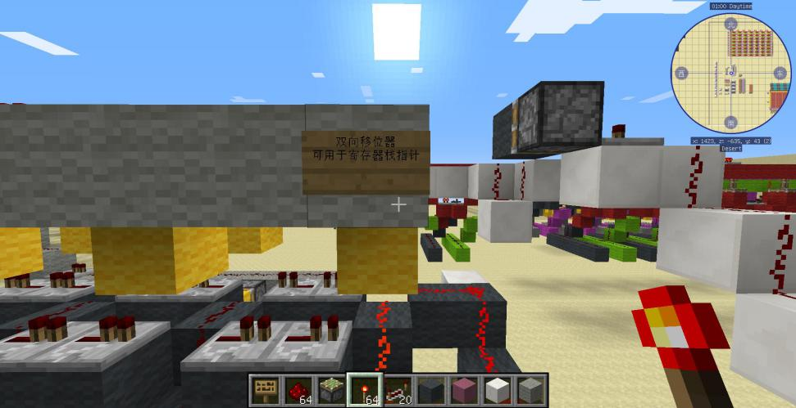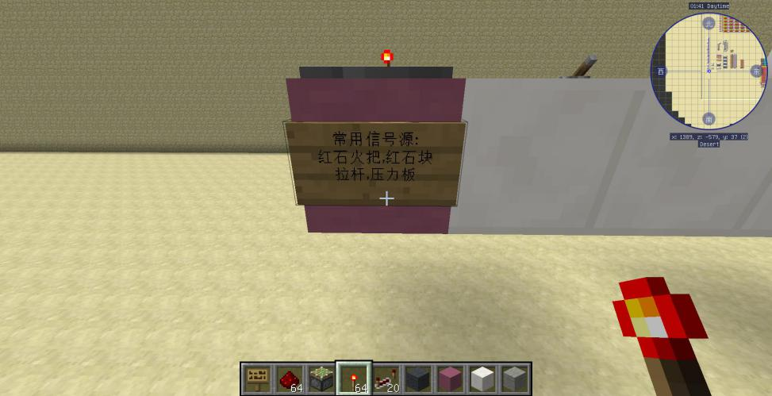

图片中**品红色方块**（部分已用蓝圈圈出）所处的位置都是该示范电路初始信号**输入**的位置，上面放置的都是发生信号的元件。**青灰色方块**（部分已用绿圈圈出）所处位置都是最终需要观察变化效果的**输出**端。

比如下图有圆圈的这个示范电路是描述红石火把反向器，即非门特性的。三个蓝圈里的品红色方块上放置的火把是高电平信号输入，分别对应三个输出，即绿色圆圈里的青灰色方块上的火把，此时全部熄灭，表明输入端为1，输出端为0，即非门。

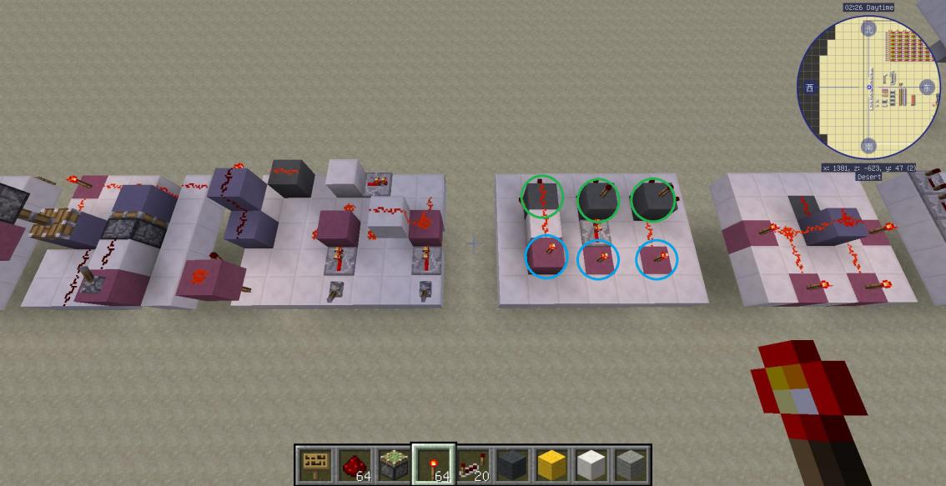

较复杂一点的电路有多个输入和多个输出，比如下图中异或门的最简结构。橙色圈和蓝色圈内各是一个输入端，把火把放到其中一个就是有一个输入为真，两个都放火把就是两个输入都为真。绿色圈里的青灰色方块上的红石粉所代表的线路是输出端。

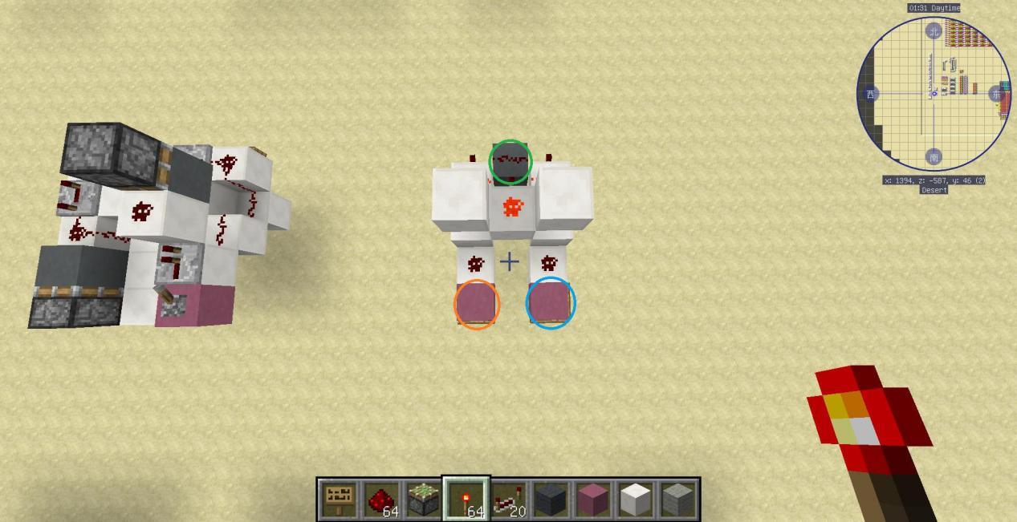

由多种逻辑门构建的复杂结构比如下图的全加器和全加器阵列，包含了多个输入和多个输出。右下角白色的是一个单个的全加器。下图中间两个全加器并列的结构中，输入端是两个操作数相互错开，橙色圈里的两个方块为操作数1的输入端，蓝色圈里的两个方块为操作数2的输入端。中间两个紫色的圈中的两个方块是进位输出端，即这个全加器结构是向左边方向进位，即右边的黑色全加器是低位，左边白色的全加器是高位。最上方被挡住的用绿色圈圈出来的方块是本位输出端。最上方长条状的是由8个全加器组成的阵列。

